KTT811G 매뉴얼
프로그램 설명서
KSP
( Kttelecop
Setup Program )

목 차
1. 카드등록 방법 3
1.1 카드등록 화면 조회 3
1.2 카드등록 방법 3
2. 통신체크 방법 5
2.1 통신체크 화면 조회 5
3. KTT811G 2번째 출입문 사용 방법 7
3.1 침입 접점을 도어락 접점으로 사용하는 경우 7
3.2 경해 접점을 도어락 접점으로 사용하는 경우 9
4. 구역경계 사용 방법 11

1. 카드등록 방법

1.1 카드등록 화면 조회
- 카드등록 버튼 클릭
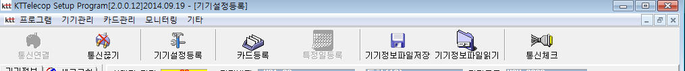
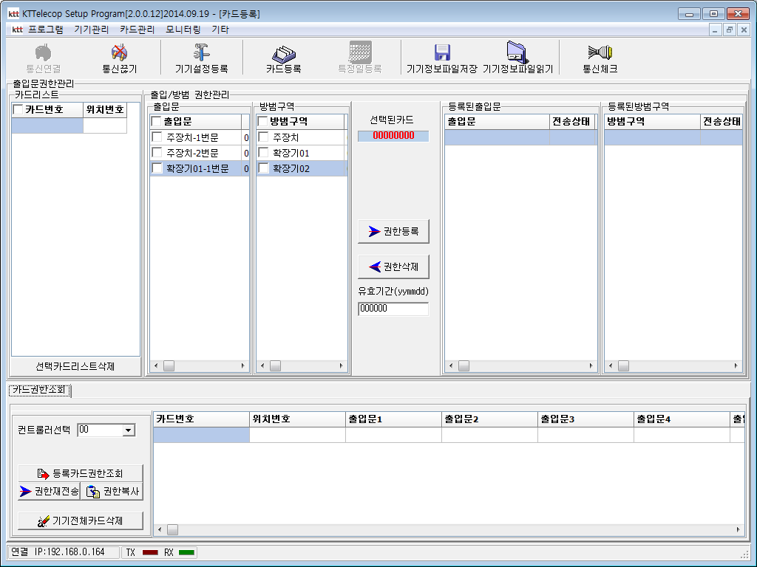

- 카드등록 화면 조회됨

1.2 카드등록 방법
- 카드리더에 카드를 태그 하면 카드리스트에 해당 카드 번호가 조회된다.
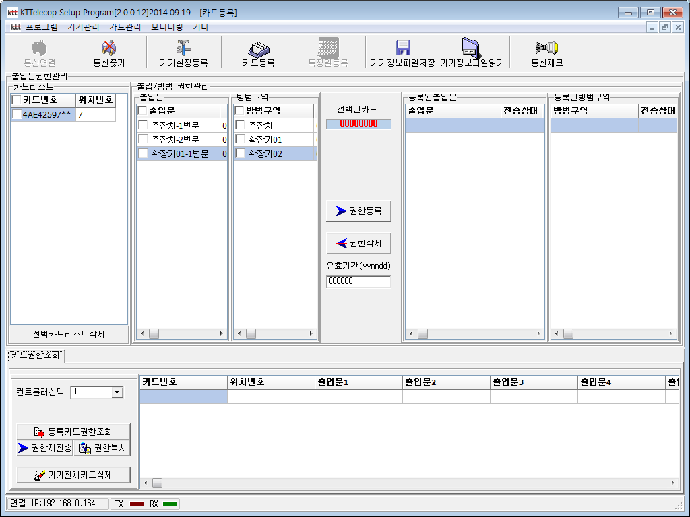

- 등록할 카드를 카드리스트에서 선택 하여 체크 한다.
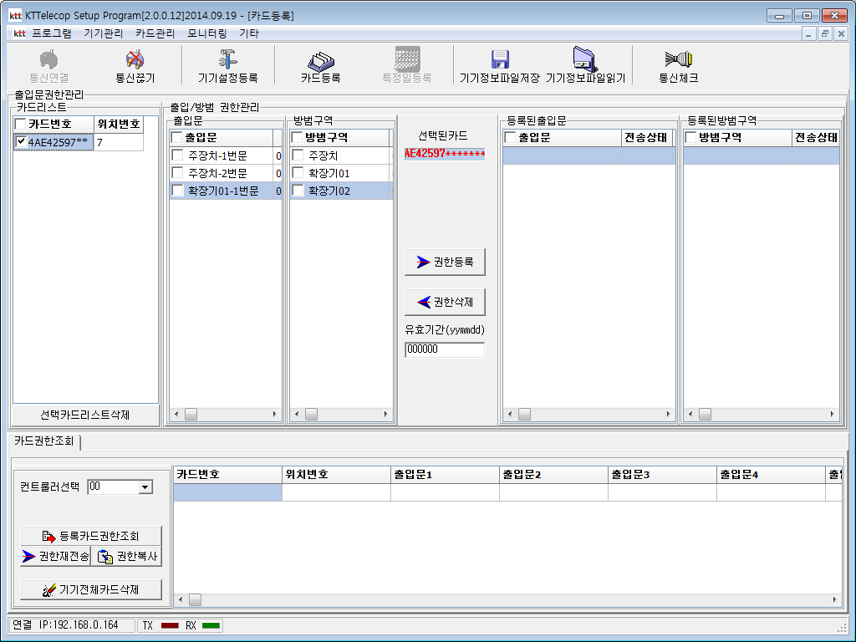

- 권한 등록 할 출입문 또는 방범구역을 출입/방범권한관리에서 선택하여 체크 한다.
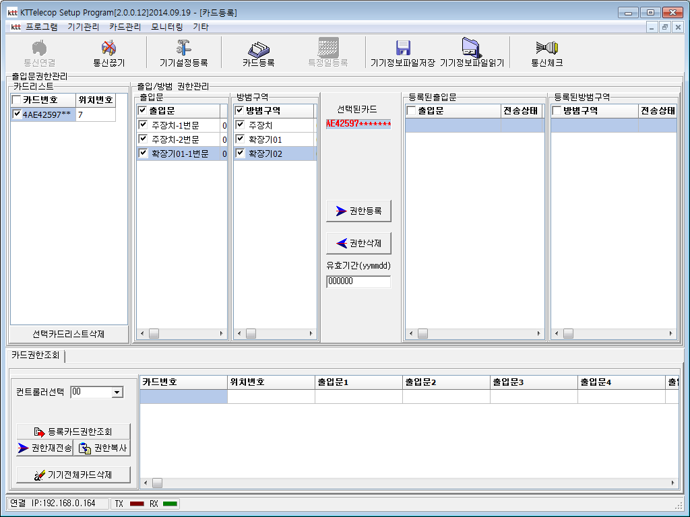

- 권한 등록 등록 버튼을 클릭 하여 권한을 등록한다.
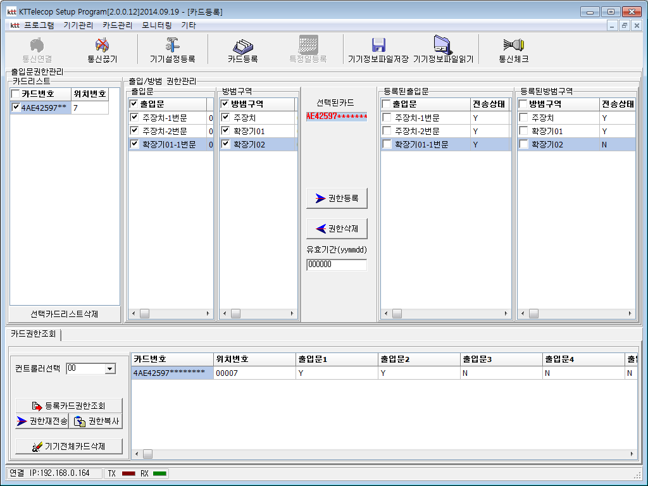

- 전송상태가 Y로 변경 되면 권한 다운로드가 완료 된 상태임

2. 통신체크 방법

2.1 통신체크 화면 조회
- 통신체크 버튼 클릭
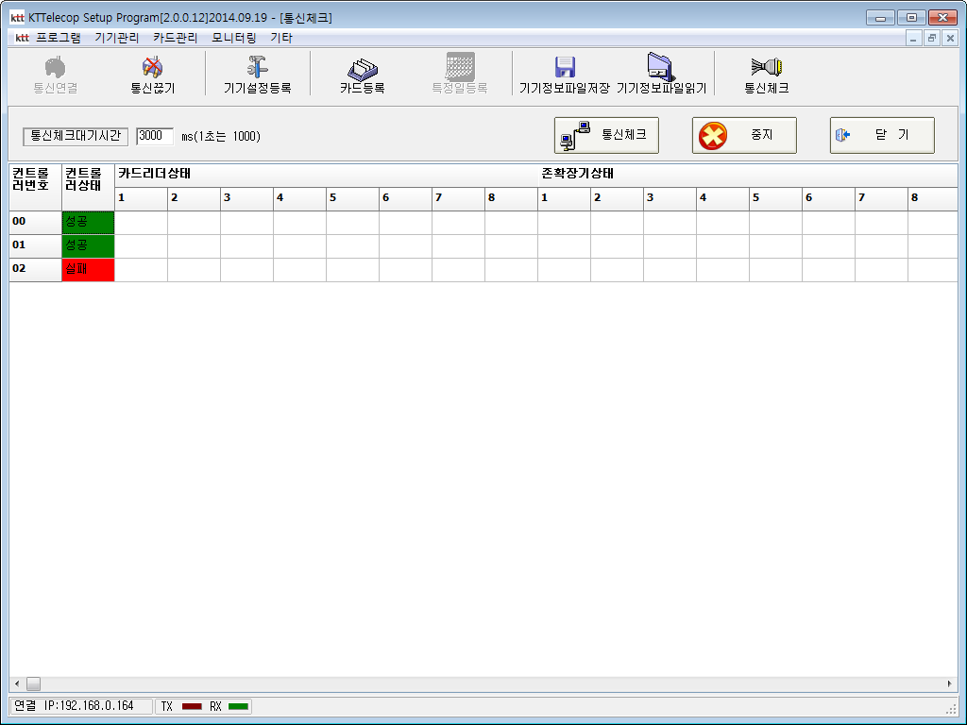

- 통신체크 화면 조회됨

- 통신체크 버튼을 클릭 하면 컨트롤러의 통신상태를 체크한다.
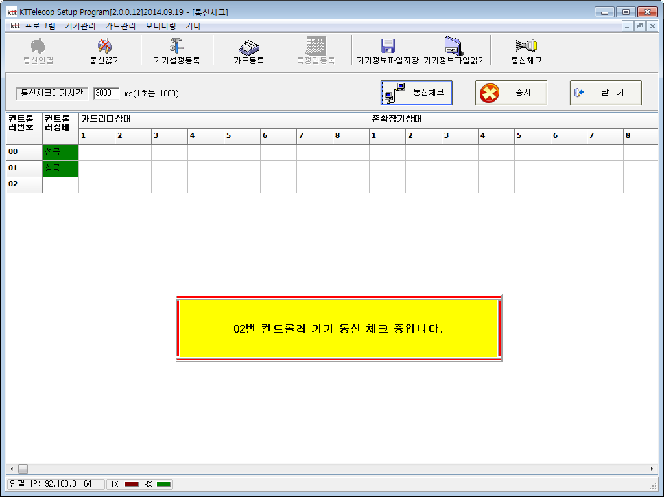

- 통신체크 완료 후에 다음과 같이 통신 상태가 조회된다.
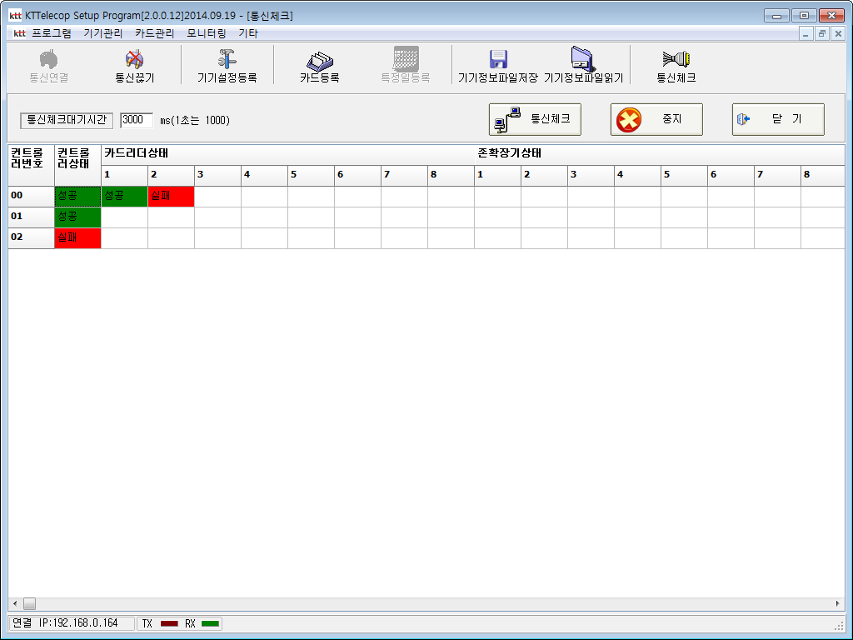

3. KTT811G 2번째 출입문 사용 방법

3.1 침입 접점을 도어락 접점으로 사용하는 경우
: 경계 시 침입 접점을 사용 하지 않는 경우 침입 접점을 도어락 2 접점으로 사용 할 수 있다.
(단, 도어락2를 사용하는 경우 존6->DS1, 존7->LS2, 존8->EX2 로 변경 된다.)
3.1.1 설정 화면 띄우기
- 기기설정등록 -> 시스템정보등록 탭을 선택 한다.
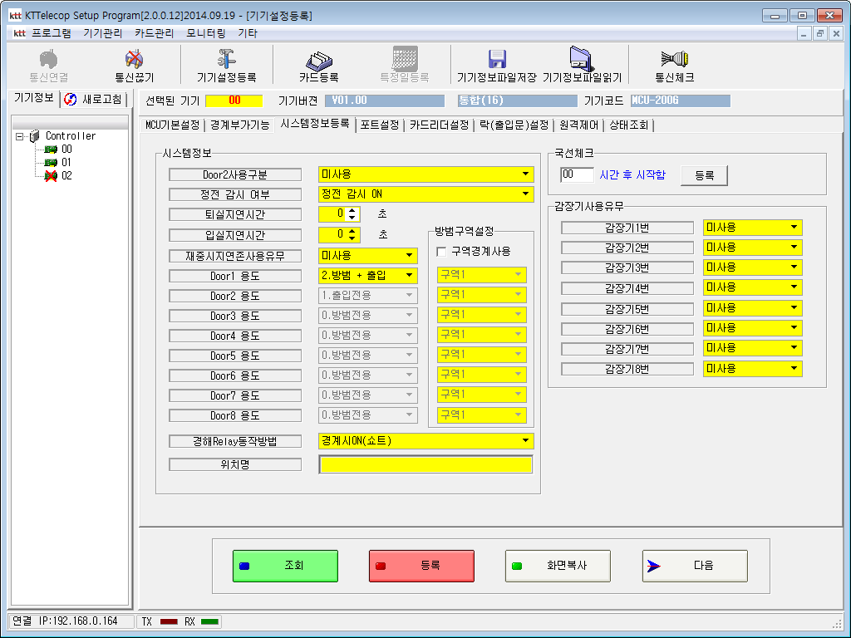

- Door2사용구분 을 침입접점도어락사용 으로 선택 후 등록 버튼을 클릭 하여 기기에 설정 정보를 등록 한다.
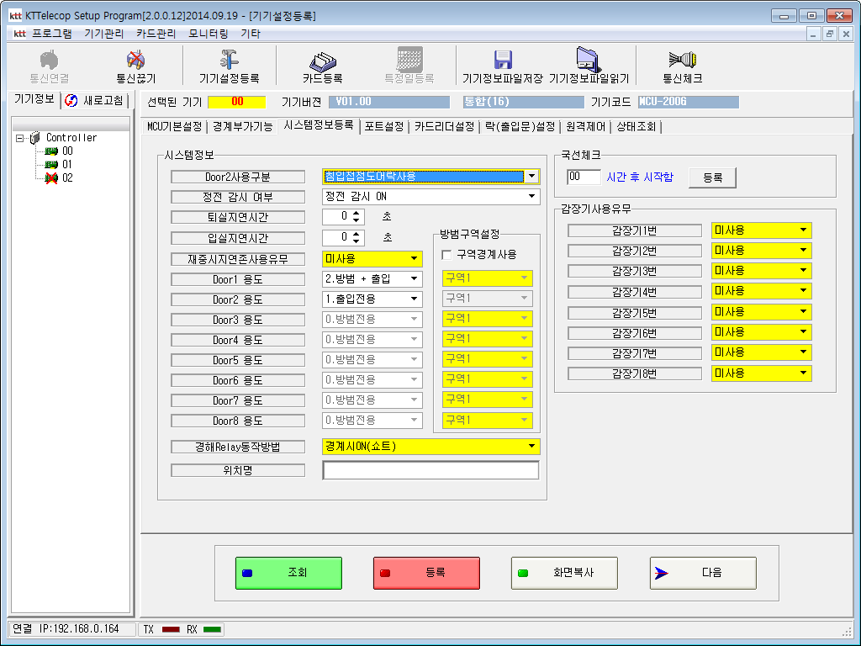

- 이렇게 설정 후 KTT811 시스템과 동일하게 출입문 2를 설정 하여 사용한다.
단, 단자대는 다음과 같이 변경 된다.
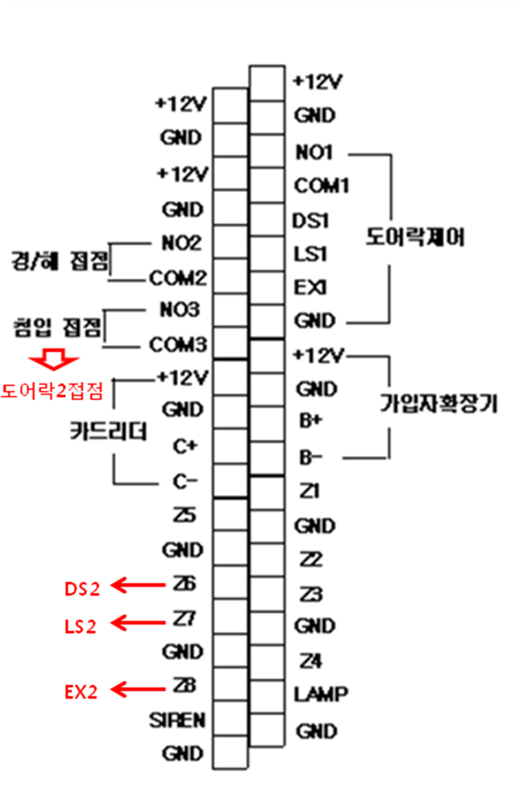

3.2 경해 접점을 도어락 접점으로 사용하는 경우
: 경계 시 경해 접점을 사용 하지 않는 경우 경해 접점을 도어락 2 접점으로 사용 할 수 있다.
(단, 도어락2를 사용하는 경우 존6->DS1, 존7->LS2, 존8->EX2 로 변경 된다.)
3.1.1 설정 화면 띄우기
- 기기설정등록 -> 시스템정보등록 탭을 선택 한다.

- Door2사용구분 을 경해접점도어락사용 으로 선택 후 등록 버튼을 클릭 하여 기기에 설정 정보를 등록 한다.
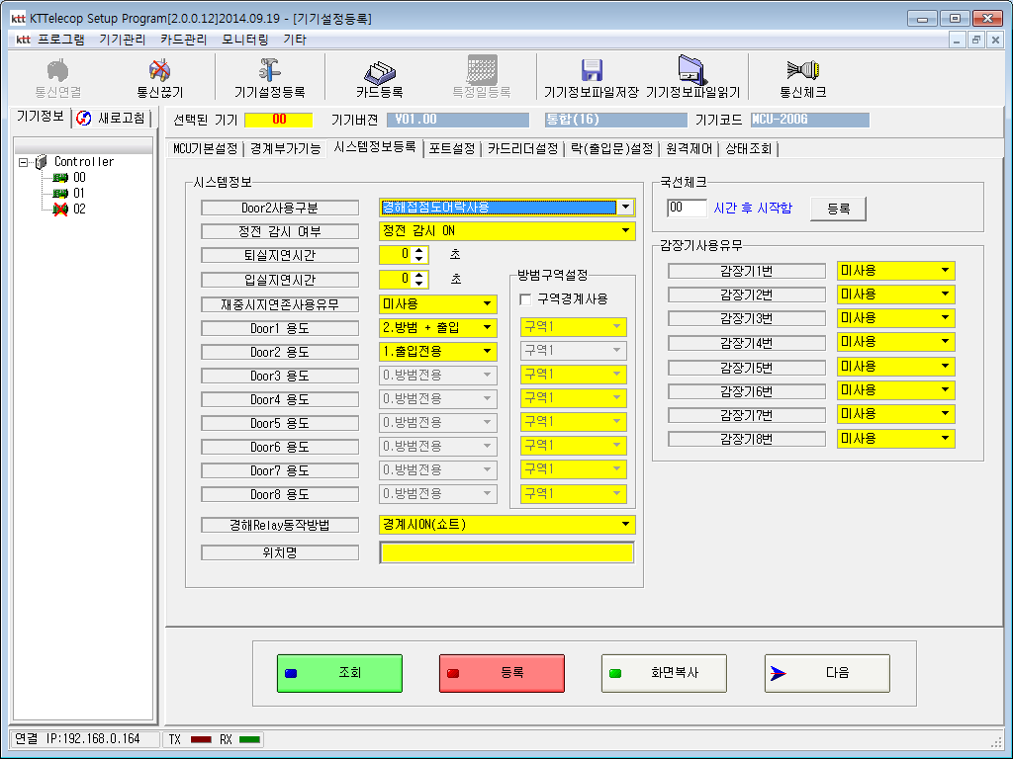

- 이렇게 설정 후 KTT811 시스템과 동일하게 출입문 2를 설정 하여 사용한다.
단, 단자대는 다음과 같이 변경 된다.
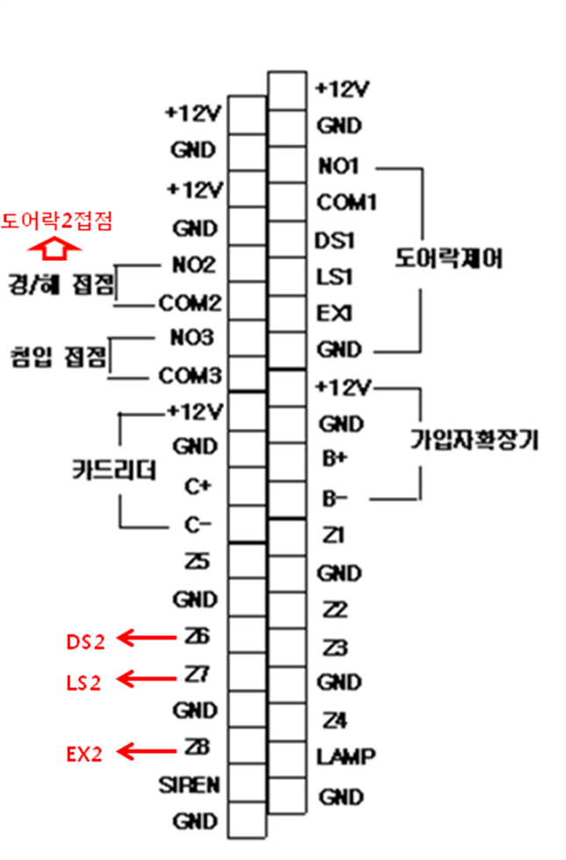

4. 구역경계 사용 방법
: 한개의 컨트롤러로 8개의 방범구역을 사용 할 수 있다. 향후 존확장기를 이용하여 락의 갯수를 최대 8개 존의 갯수를 최대 63개 까지 확장 할 수 있으며 8개의 방범구역을 사용할 수 있다.

- 다음과 같은 형태의 구역경계 사용시 설정 법은 다음과 같다.
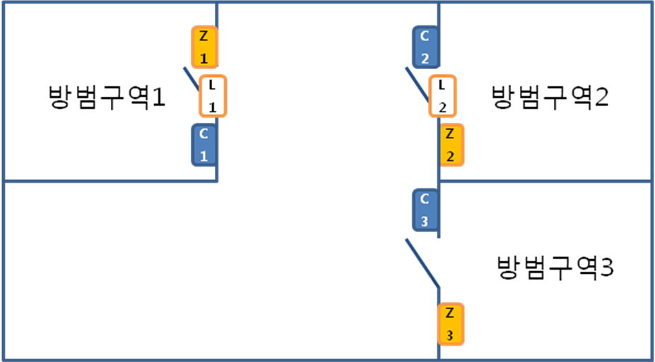

구역1 - 카드리더1을 이용하여 경계시 락1을 잠그며 존1을 활성화 시킴
구역2 - 카드리더2를 이용하여 경계시 락2를 잠그며 존2를 활성화 시킵
구역3 - 카드리더3을 이용하여 경계시 존3을 활성화 시킴

4.1.1 락2 및 구역경계 사용하기
- 기기설정등록 -> 시스템정보등록 탭을 선택 한다.

- 락2를 사용하기 위해 Door2사용구분을 침입접점도어락사용 을 설정 한다.
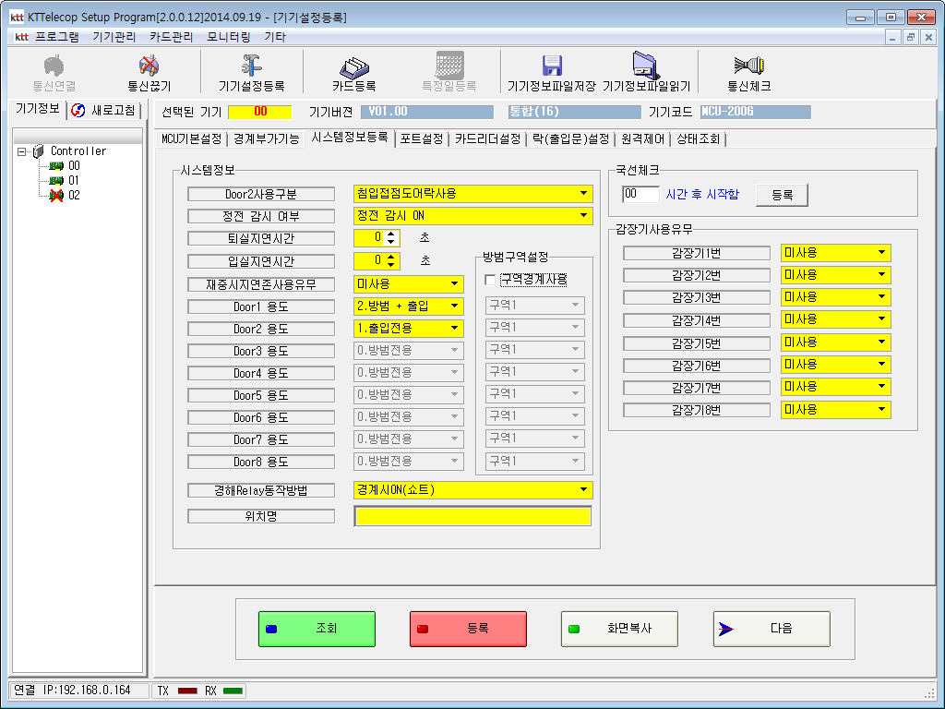

- 구역경계를 사용하기 위해 구역경계사용을 체크한다.
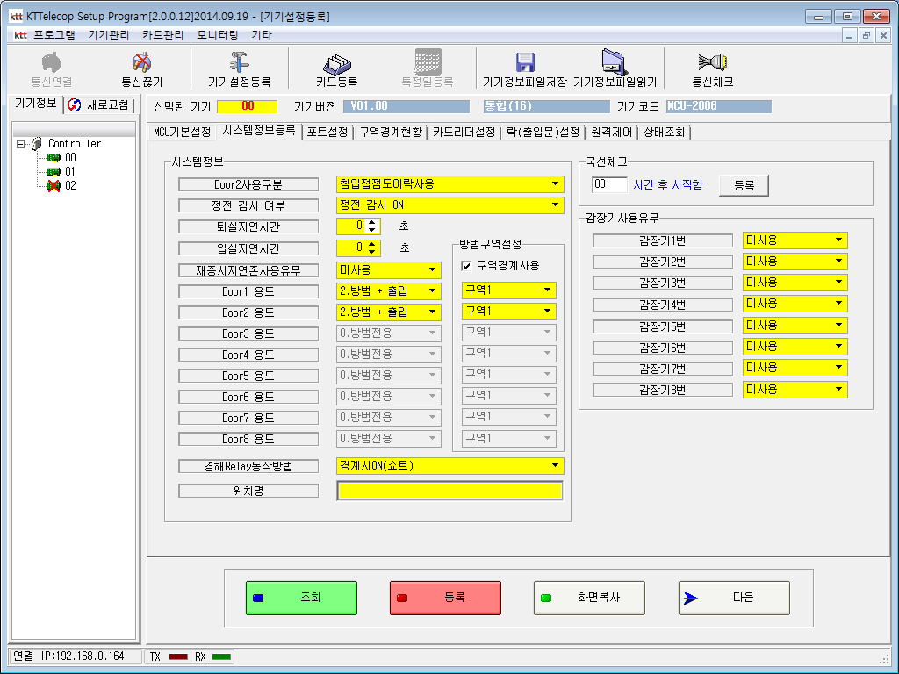

4.1.2 락의 방범구역 설정 하기
: 락1은 구역1이 경계시 잠김,락2는 구역2가 경계시 잠김 을 하기 위해 락의 위치를 지정한다.
- Door1용도 : 출입+방범,방범구역은 구역1
- Door2용도 : 출입+방범,방범구역은 구역2 설정
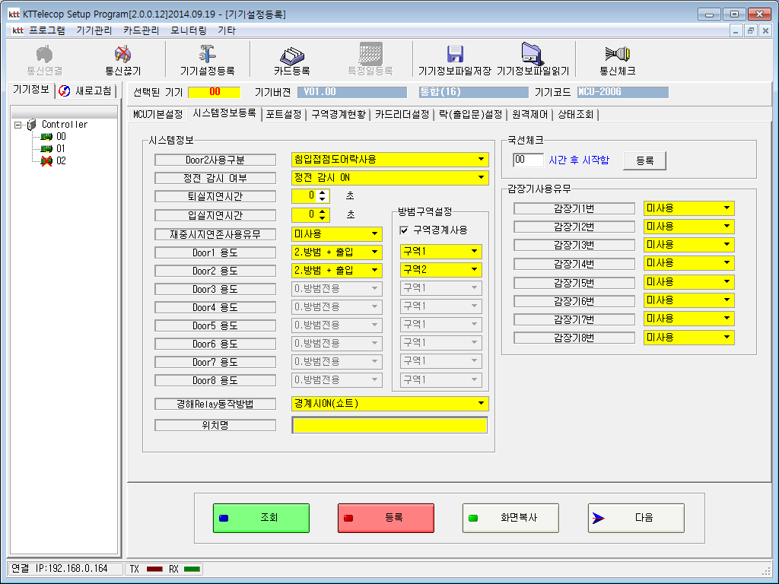

4.1.3 카드리더의 방범구역 설정 하기
: 카드리더의 방범구역을 설정 하여 해당 카드리더가 몇번 방벙구역을 제어 할지를 선택한다.
(단,출입문을 제어 하는 경우는 출입문의 방범구역을 따라간다. 따라서 위의 예에서는 1번리더는 1번문제어,2번리더는 2번문 제어 이므로 3번리더에 대해서만 방범구역을 설정한다.)

- 기기설정등록 -> 카드리더설정을 클릭 한다.
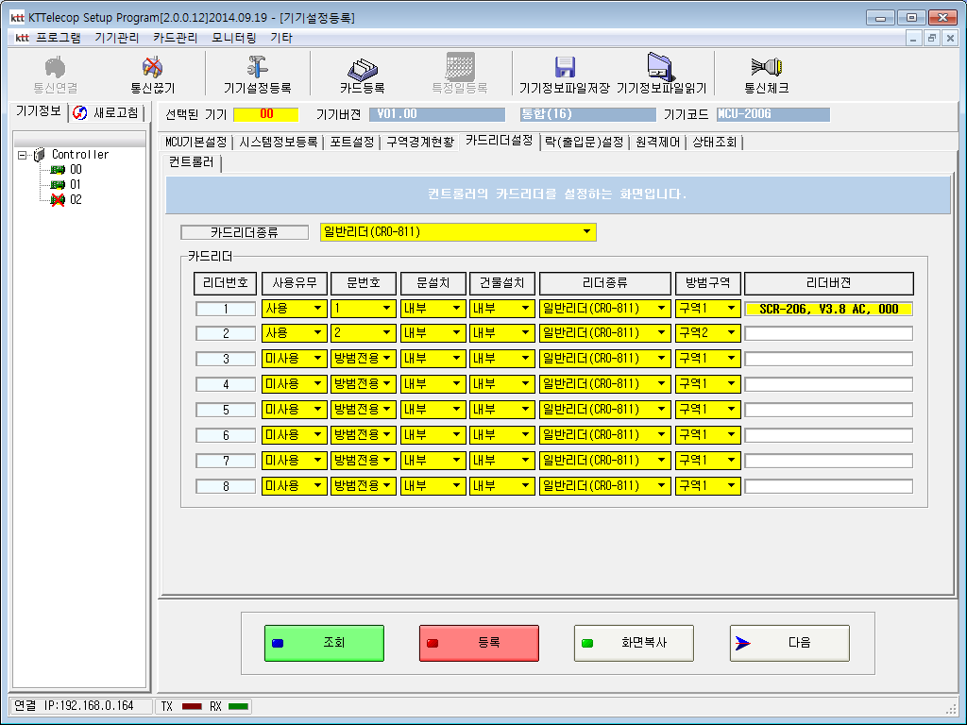

- 리더1,2,3의 사용유무를 사용으로 설정한다.
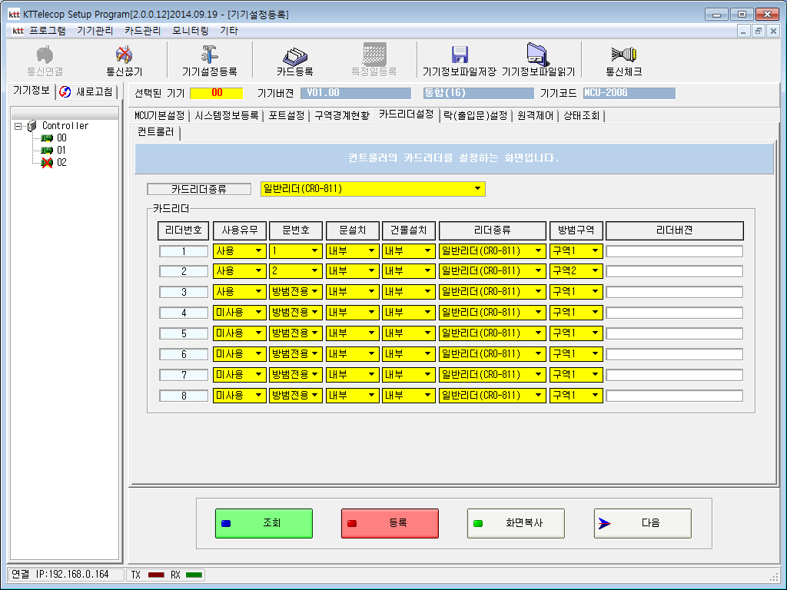

- 문번호는 리더1 - 1,리더2 -2,리더3 - 방범전용으로 설정한다.

- 리더1,리더2는 출입문의 방범구역을 따라 가므로 방범구역을 변경할 수 없으며 방범전용인 3번 리더의 방범구역만 변경 가능하다. 3번 리더의 방범구역을 변경 한다.
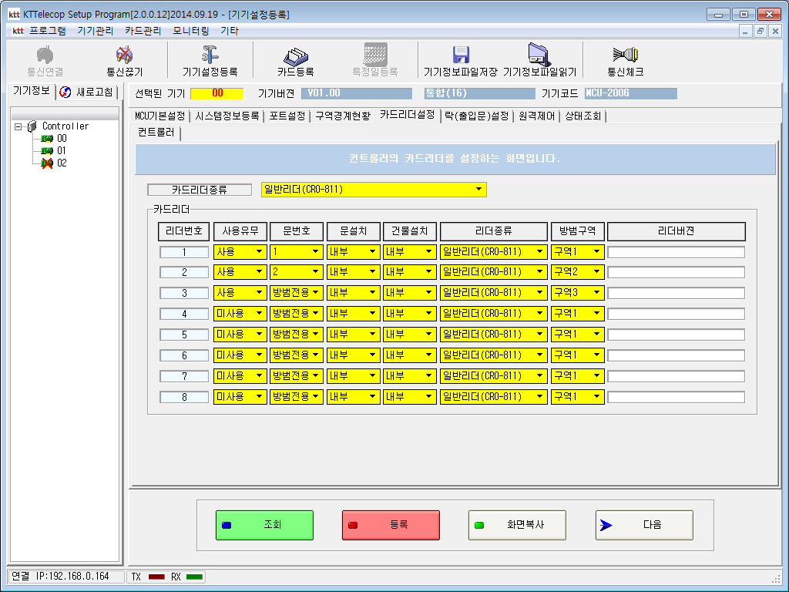

4.1.4 존의 방범구역 설정 하기
: 몇번 구역이 경계 되었을때 존이 활성화 될것인지 설정 한다.
- 기기설정 -> 포트설정을 클릭 한다.
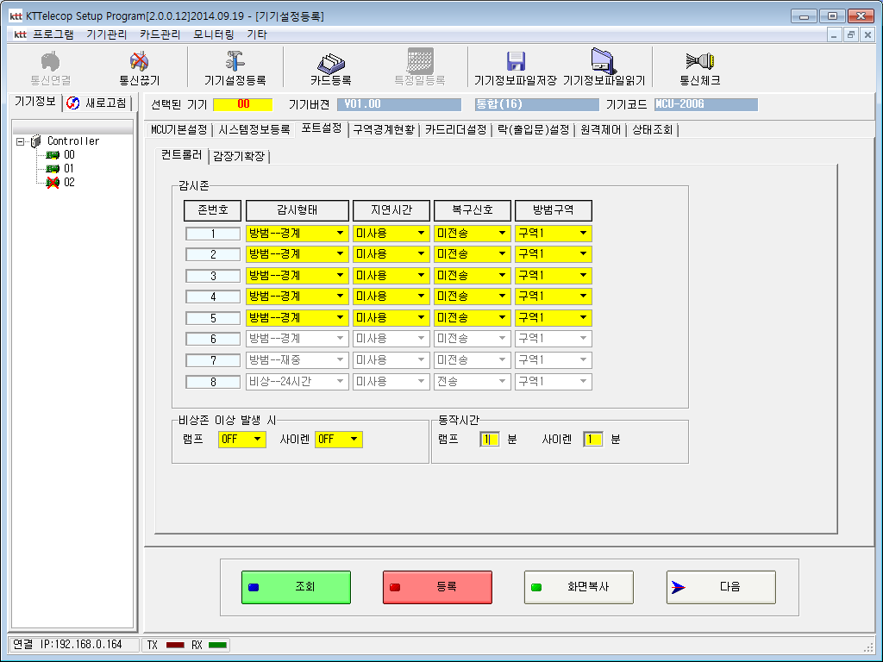

- 존의 방범구역을 설정한다.(존1->구역1,존2->구역2,존3->구역3)
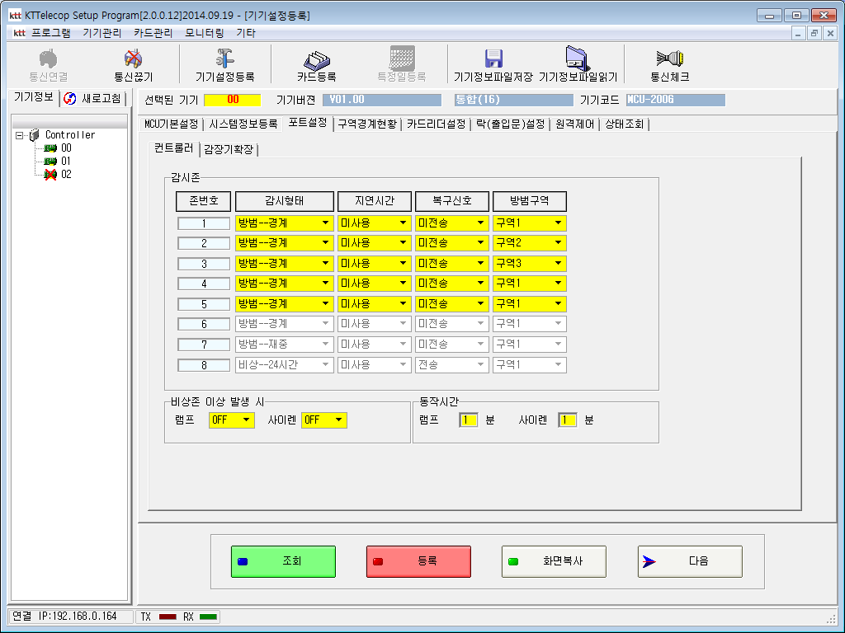

4.1.5 구역경계현황 조회
: 현재 설정된 구역경계의 현황을 조회 할 수 있다. 설정하지 않은 부분은 디폴트로 구역1로 설정된다.
- 기기설정등록 -> 구역경계현황 을 클릭 하여 조회한다.
(단,구역경계를 사용하지 않을 경우에는 구역경계현황 탭은 조회 되지 않는다.)
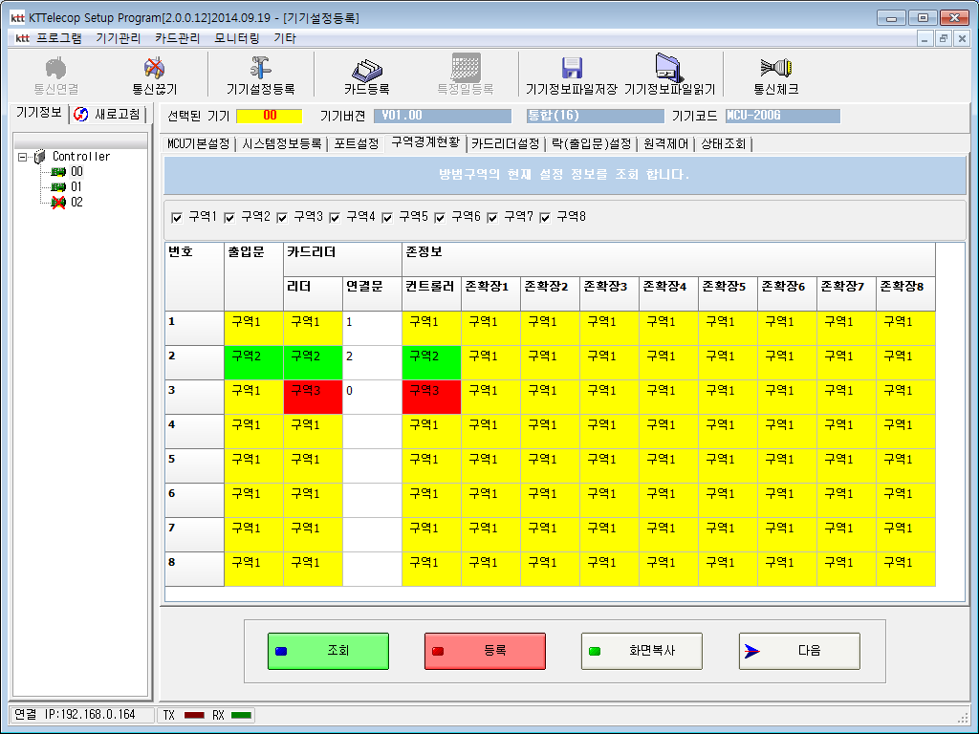

출입문2를 의미

리더3을 의미
컨트롤러의 존2를 의미

★ 위의 예 처럼 상단의 장비와 왼쪽의 번호를 매칭 하여 확인 한다.

